Maatregelen COVID-19
K. Noorse SV
Draaiboek

Versie januari 2021

Contact bij vragen
Jeugd jongens: jeugd@noorse.be
Meisjes & Dames: meisjesendames@noorse.be
Senioren: senioren@noorse.be
G-voetbal: gvoetbal@noorse.be
Algemeen
- Wij volgen als club de maatregelen van de federale, Vlaamse en lokale overheid
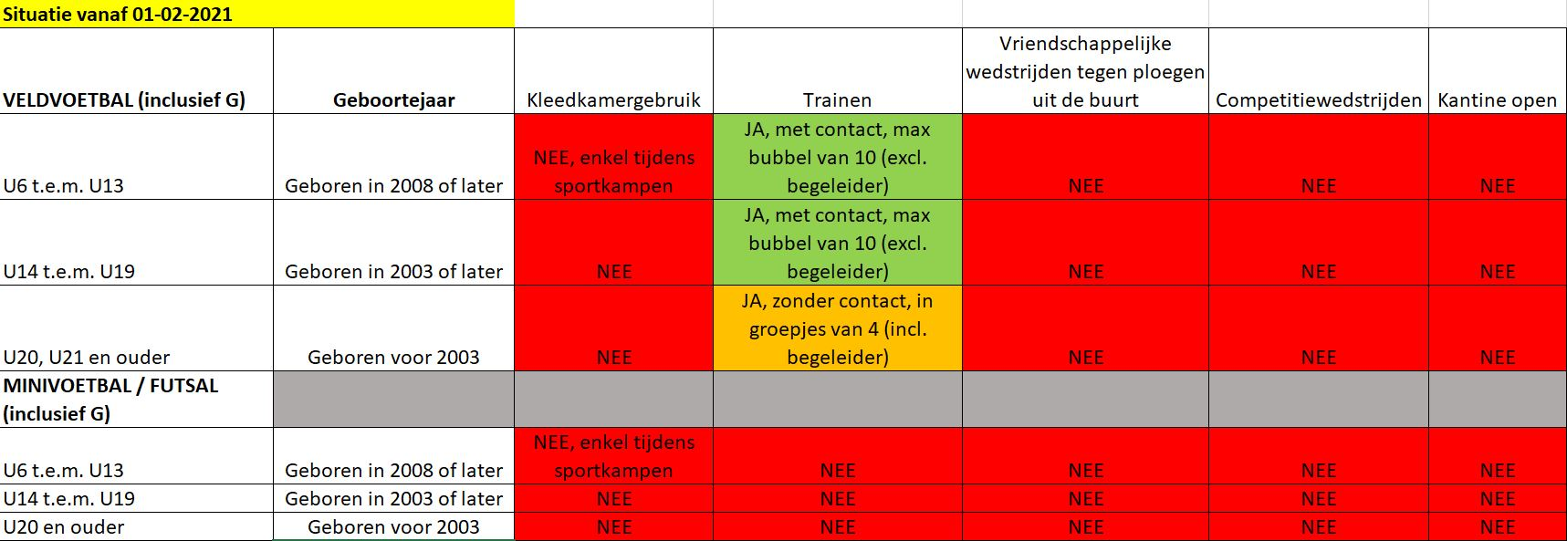
- Wij baseren ons voor de praktische uitwerking van de maatregelen op de communicatie van Voetbal Vlaanderen (zie samenvatting in tabel)

Situatie vanaf 1 februari
- Trainingen zijn toegelaten volgens de hieronder geldende voorwaarden voor alle jeugdcategorieën van U6 tot en met U17
- (Oefen)wedstrijden zijn tot nader order verboden
- De overheid beveelt aan om het aantal hobby’s van kinderen te beperken tot maximaal één per week (maandag-zondag). We vragen dan ook om hier rekening mee te houden en geen hobby’s te mixen

Zoals steeds staat het elke trainer en speler vrij om zelf te kiezen of ze nog training willen geven of komen trainen. We steunen eenieders individuele keuze en indien er trainers zouden wegvallen, zullen wij dit zo goed mogelijk proberen op te vangen.
Protocol trainingen U6-U17
K. Noorse SV
- Men komt niet trainen indien men
  - Ziek is
  - Symptomen heeft van ziekte
  - In quarantaine/isolatie zit/moet
  - Een gezinslid in quarantaine/isolatie zit/moet
- Trainingen vinden plaats in bubbels van maximaal 10 spelers (excl. begeleiding). Er wordt gestreefd naar een zo identiek mogelijke samenstelling van een bubbel voor elke training.
- Trainers dragen ten allen tijde mondmaskers
- Trainers begeleiden één groep per training. Trainers mogen meerdere groepen trainen op verschillende trainingsmomenten.
- Contact tussen spelers is toegestaan op de trainingen
- Spelers komen aangekleed naar de trainingen. Er is geen mogelijkheid tot omkleden
- Spelers +12 dragen een mondmasker wanneer zij naar de training komen. Dit moet niet worden gedragen tijdens de training
- Douchen is niet mogelijk
- Spelers gebruiken hun eigen drinkenbus

Protocol kantine

DE KANTINE IS TOT NADER ORDER GESLOTEN

Wedstrijdprotocol

WEDSTRIJDEN ZIJN TOT NADER ORDER NIET TOEGESTAAN

Procedure bij besmetting

- Spelers/trainers die in contact zijn geweest met een besmette persoon contacteren hun huisarts voor een test
- Spelers/trainers houden het bestuur op de hoogte indien er zich een risicocontact heeft voorgedaan op training/wedstrijd. Er wordt met de betrokkenen bekeken of de trainingen tijdelijk moeten worden stilgelegd

